Сбор слюны с помощью пробирки Salivette

AS Ida-Tallinna Keskhaigla
Ravi 18, 10138 Tallinn
Rg-kood 10822068
Tel 666 1900
E-post info@itk.ee
Информационный материал для пациента

Прием проб слюны в Восточно-Таллиннской центральной больнице:
- Рави 18, кабинет RC0247
Пн – Пт 7.30-16.00
- Пярну мнт. 104, кабинет MC0251
Пн – Пт 7.30-16.00
- Харидузе 6, кабинет TP0116
Пн – Пт 7.30-15.30

Подготовка к сдаче слюны
Сбор слюны осуществляется в назначенное врачом время. Утром cбор слюны нужно осуществлять до чистки зубов, принятия пищи и употребления напитков, в другое время — как минимум через 30 минут после еды или питья. Во рту не должно оставаться клея для зубных протезов. Должно пройти как минимум 2 дня после проведения стоматологических процедур.
Взятие пробы слюны
- Снимите пробку с пробирки Salivette
- Выньте из пробирки тампон и поместите его в рот.
NB! Не удалять и не разъединять пластиковые части пробирки.
- Пожуйте тампон 1–2 минуты, чтобы он пропитался слюной.
- Поместите тампон назад в пробирку.
- Плотно закройте пробирку пробкой.
- Напишите на пробирке свое имя и фамилию, дату и время взятия образца.
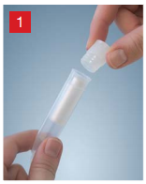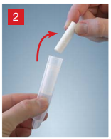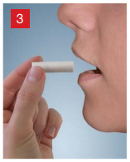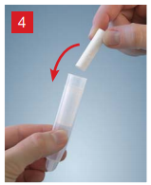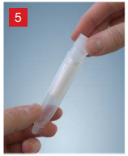
Фотографии: SARSTEDT AG & Co

Хранение и транспортировка
Пробу нужно хранить при температуре +2..+8ºC. Пробирку нужно доставить в лабораторию в течение 48 часов охлажденной или при комнатной температуре.

ITK825
Данный информационный материал утвержден комиссией по качеству медицинских услуг
Восточно-Таллиннской центральной больницы 26.01.2022 (протокол № 2-22).

